Un guide sur les changements apportés par Facebook à la protection de la vie privée dans le cadre de GDPR.

Paru dans Techcrunch.com
https://techcrunch.com/2018/04/17/facebook-gdpr-changes/

"Il suffit de cliquer sur Accepter, ignorer ces paramètres"
Josh Constine
JoshConstine / 18 avril 2018

Le GDPR est l’acronyme anglais d’un nouveau règlement européen modifiant le cadre juridique relatif à la protection des données personnelles au sein de l’union européenne.
Facebook GDPR
Facebook est sur le point de commencer à pousser les utilisateurs européens à accélérer les choses en donnant leur accord pour que la nouvelle loi sur la protection de la vie privée du GDPR soit respectée. Il demandera aux gens d'examiner comment Facebook applique les données du Web pour les cibler avec des publicités, et de faire ressortir les informations sensibles du profil qu'ils partagent. Facebook permettra également aux utilisateurs européens et canadiens d'activer la reconnaissance faciale après six ans de blocage. Mais avec un design qui encourage à appuyer rapidement sur le bouton "Agree", un manque de contrôles granulaires, une demande de consentement parental ridicule pour les adolescents et une refonte esthétique de Download Your Information qui ne facilite pas le changement de réseau social, Facebook montre qu'il est toujours avide de vos données.
Le nouveau changement de vie privée et le flux de consentement aux conditions de service apparaîtra à partir de cette semaine aux utilisateurs européens, bien qu'ils pourront le rejeter pour l'instant - bien que la date limite du 25 mai pour la mise en conformité avec le GDPR que Facebook s'est engagé à respecter en Europe est imminente. Pendant ce temps, Facebook dit qu'il va déployer les changements et le flux de consentement à l'échelle mondiale au cours des semaines et des mois à venir, avec de légères différences régionales. Et enfin, tous les adolescents du monde entier qui partagent des informations sensibles devront passer par le faible flux de nouveaux consentements parentaux.
Facebook a amené un groupe de journalistes au nouveau bâtiment 23 à son siège social de Menlo Park afin d'avoir un aperçu des changements aujourd'hui. Mais la rétroaction a été très critique lorsque les journalistes ont interrogé le chef adjoint de la protection de la vie privée de Facebook, Rob Sherman. Les questions portaient sur la façon dont Facebook rend l'acceptation des mises à jour beaucoup plus facile que leur révision ou leur modification, mais Sherman s'en est tenu à des points de discussion sur l'importance de donner aux utilisateurs le choix et l'information.
"La confiance est vraiment importante et il est clair que nous avons beaucoup de travail à faire pour regagner la confiance des gens sur notre service", a-t-il dit, nous donnant une impression de déjà vu sur les témoignages de Mark Zuckerberg avant le congrès. "Nous savons que les gens ne seront pas à l'aise avec Facebook s'ils n'ont pas le sentiment que leurs informations sont protégées."
Problèmes à chaque étape du processus de consentement à la protection de la vie privée de Facebook.Il y a une tonne de petits changements, alors nous allons exposer chacun d'entre eux avec nos critiques.
Le flux de consentement de Facebook commence assez bien avec l'écran ci-dessus qui offre un solide aperçu des raisons pour lesquelles il apporte des changements au GDPR et de ce que vous allez examiner. Mais avec juste un "X" en haut pour reculer, il entraîne déjà les utilisateurs à accélérer en appuyant sur le gros bouton bleu en bas.

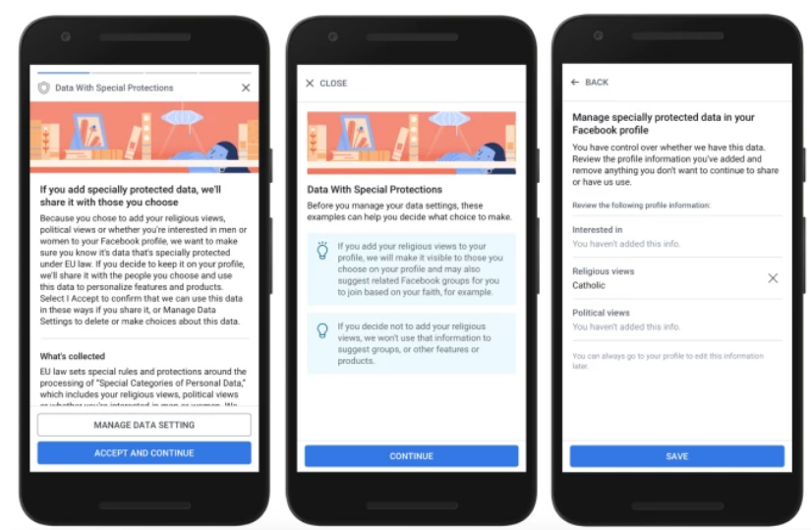
Informations sensibles
Tout d'abord, il faut contrôler les informations sensibles de votre profil, en particulier vos préférences sexuelles, vos opinions religieuses et politiques. Comme vous le verrez à chaque étape, vous pouvez appuyer sur le joli bouton bleu "Accepter et continuer", que vous ayez ou non parcouru l'information. Si vous appuyez sur le vilain bouton gris "Gérer les paramètres de données", vous devez passer par un interstitiel où Facebook fait valoir son argument pour essayer de vous dissuader de supprimer les informations avant de vous laisser faire et sauvegarder votre choix. Il semble évidemment conçu pour permettre aux utilisateurs de passer au travers en n'offrant aucune résistance pour continuer, mais de la friction si vous voulez faire des changements.
Facebook ne permet pas aux annonceurs de vous cibler sur la base de ces informations sensibles, ce qui est une bonne chose. La seule exception est qu'aux États-Unis, les opinions politiques ainsi que les pages et les événements politiques avec lesquels vous interagissez ont un impact sur les catégories de personnalité qui peuvent être ciblées par des publicités. Vous pouvez également choisir de ne pas être ciblé par ces personnes. Mais votre seule option ici est soit de supprimer toute information que vous avez partagée dans ces catégories afin que vos amis ne puissent pas la voir, soit de permettre à Facebook de l'utiliser pour personnaliser le site. Il n'y a pas d'option pour garder ce genre de choses sur votre profil mais ne laissez pas Facebook l'utiliser.

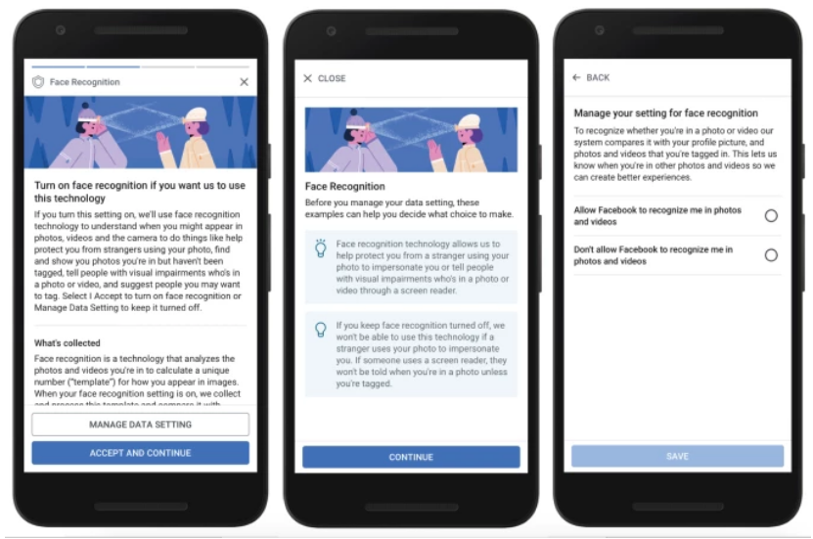
Reconnaissance faciale
Facebook ramène la reconnaissance faciale en Europe et au Canada. Le commissaire irlandais à la protection des données, qui supervise l'UE, l'a interdit dans ce pays en 2012. Les utilisateurs de ces pays auront la possibilité de l'allumer, ce qui est la valeur par défaut s'ils accélèrent. C'est une fonction utile qui permet de s'assurer que les gens connaissent les photos d'eux flottant autour d'eux. Mais ici le manque de granularité est préoccupant. Les utilisateurs pourraient vouloir voir des mises en garde contre d'éventuels imitateurs utilisant leur visage dans leurs photos de profil, mais ne pas être suggérés comme quelqu'un à taguer dans les photos de leurs amis. Malheureusement, c'est tout ou rien. Alors que Facebook a raison de faire en sorte qu'il soit simple d'activer ou de désactiver complètement, les contrôles granulaires qui se déploient pour ceux qui le souhaitent seraient beaucoup plus habilitants.

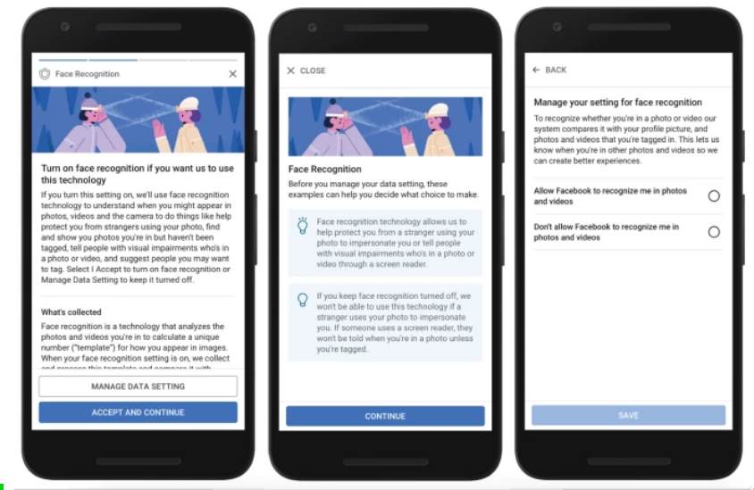
Mise à jour : Cet article a été mis à jour pour refléter le fait que Facebook peut effectivement offrir la reconnaissance faciale en Europe et au Canada.

Collecte de données sur le Web
Une préoccupation majeure qui a surgi dans le sillage des témoignages de Zuckerberg est la façon dont Facebook utilise les données recueillies à votre sujet sur le Web pour cibler les utilisateurs avec des publicités et optimiser son service. Bien que Sherman se fasse l'écho de Zuckerberg en disant que les utilisateurs disent à l'entreprise qu'ils préfèrent les annonces pertinentes et que ces données peuvent aider à contrecarrer les pirates informatiques et les grattoirs, de nombreux utilisateurs sont troublés par les pratiques de collecte hors site. Ici, Facebook vous permet de l'empêcher de vous cibler avec des publicités basées sur des données concernant votre comportement de navigation sur des sites qui affichent ses boutons J'aime et partage, des publicités de conversion Pixel ou de réseau d'audience. Le problème est qu'il n'y a aucun moyen d'empêcher Facebook d'utiliser ces données pour personnaliser votre fil d'actualité ou optimiser d'autres parties de son service.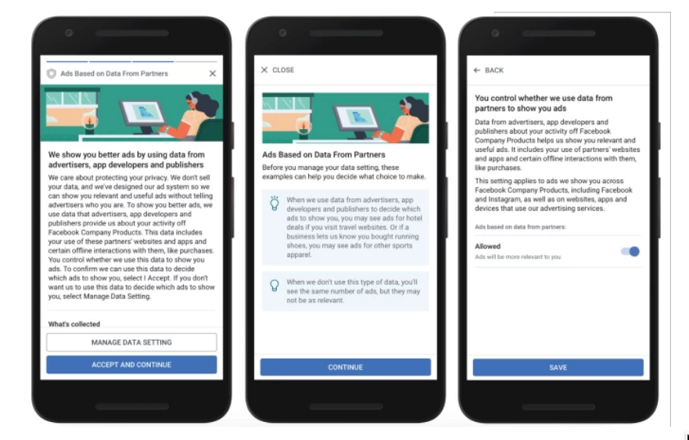

Nouvelles conditions de service
Facebook a récemment réécrit ses conditions de service et sa politique d'utilisation des données pour être plus explicite et facile à lire. Elle n'a pas apporté de changements importants, si ce n'est que la politique s'applique maintenant à ses filiales comme Instagram et Messenger. [Correction : Mais WhatsApp et Oculus ont leurs propres politiques de données.] Tout cela est clairement expliqué ici, ce qui est bien.
Mais le fait que le bouton de rejet des nouvelles Conditions d'utilisation n'est même pas un bouton, c'est un petit hyperlien "voir vos options", montre à quel point Facebook veut éviter que vous fermiez votre compte. Lorsqu'on a demandé à la conceptrice de produits Facebook pour le flux de GDPR si elle pensait que cet hyperlien était la meilleure façon de présenter l'alternative au grand bouton "J'accepte", elle a répondu par l'affirmative de façon malhonnête, ce qui a suscité des moqueries de la part des journalistes. Il semble évident que Facebook essaie de minimiser la visibilité du chemin d'accès à la suppression du compte plutôt que d'en faire un plan d'action évident si vous n'acceptez pas ses termes.
J'ai demandé à Facebook de nous montrer ce qu'il y avait de l'autre côté de ce petit lien "voyez vos options" et c'est ce que nous avons obtenu. Premièrement, Facebook ne mentionne pas son option de désactivation temporaire, mais seulement l'effrayante option de suppression permanente. Facebook vous recommande de télécharger vos données avant de supprimer votre compte, ce que vous devriez faire. Mais le fait que vous devrez attendre (souvent quelques heures) avant de pouvoir télécharger vos données pourrait pousser les utilisateurs à retarder la suppression et peut-être ne jamais reprendre. Et ce n'est que si vous continuez à défiler que vous arrivez à un autre petit hyperlien "Je suis prêt à supprimer mon compte" au lieu d'un vrai bouton.

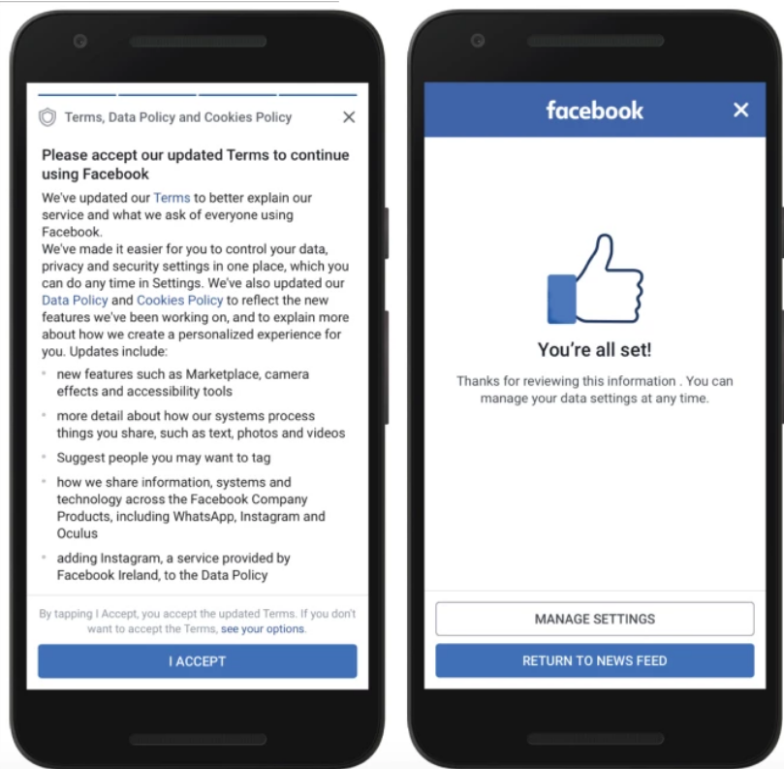
Consentement des parents
GDPR met également en œuvre de nouvelles réglementations sur la façon dont les adolescents sont traités, en particulier les utilisateurs âgés de 13 ans (l'âge minimum requis pour s'inscrire à Facebook) et de 15 ans. Si des utilisateurs de cette tranche d'âge ont partagé leurs opinions religieuses, leurs opinions politiques ou leurs préférences sexuelles, Facebook exige qu'ils les suppriment ou qu'ils obtiennent le consentement parental pour les conserver. Ils ont également besoin de la permission d'être ciblés avec des publicités basées sur les données des partenaires de Facebook. Sans cette permission, ils verront une version moins personnalisée de Facebook. Mais le système permettant d'obtenir et de vérifier le consentement parental est une plaisanterie.
Les utilisateurs se contentent de sélectionner un de leurs amis Facebook ou d'entrer une adresse e-mail, et cette personne est invitée à donner son consentement pour que son "enfant" partage des informations sensibles. Mais Facebook croit aveuglément qu'ils ont réellement choisi leur parent ou tuteur, même s'il a une fonction permettant aux utilisateurs de désigner qui est leur famille, et l'enfant pourrait mettre n'importe qui dans le champ e-mail, y compris une autre adresse qu'ils contrôlent. Sherman dit que Facebook "ne cherche pas à recueillir des informations supplémentaires" pour vérifier le consentement parental, il semble donc que Facebook est heureux de permettre aux adolescents de contourner facilement le contrôle.

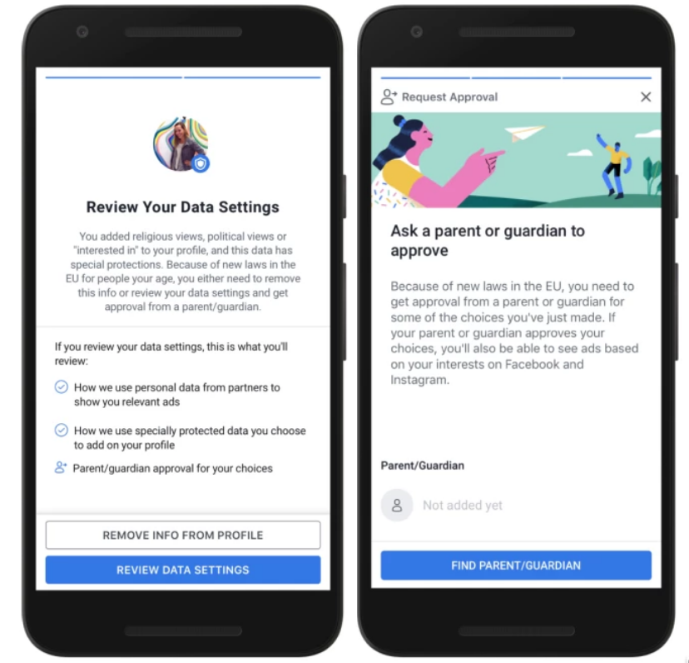
Raccourcis de confidentialité
Afin de tenir tous les utilisateurs au courant de leurs paramètres de confidentialité, Facebook a redessiné ses raccourcis de confidentialité dans un format coloré qui se démarque du reste du site. Il n'y a pas de plaintes ici.

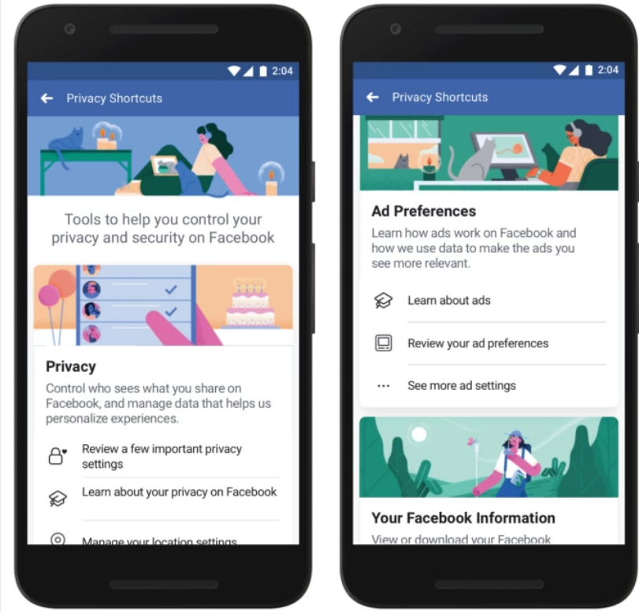
Téléchargez vos informations
Facebook a complètement remanié son outil de téléchargement de vos informations après l'avoir maintenu à peu près au même niveau au cours des huit dernières années. Vous pouvez désormais visualiser votre contenu et vos données dans différentes catégories sans avoir à les télécharger, ce qui, à côté des nouveaux raccourcis de confidentialité, est peut-être le seul changement sans équivoque positif et sans problème parmi les annonces d'aujourd'hui.
Et Facebook vous permet maintenant de sélectionner certaines catégories de données, des plages de dates, le format JSON ou HTML et la qualité de l'image à télécharger. Cela pourrait être plus rapide et plus facile si vous n'avez besoin que d'une copie d'un certain type de contenu mais que vous n'avez pas besoin d'exporter toutes vos photos et vidéos, par exemple. Heureusement, Facebook dit que vous pourrez désormais télécharger vos médias dans une résolution supérieure à celle de l'ancien outil.
Mais le gros problème ici était le sujet de mon article de fond de cette semaine sur le manque de portabilité des données sur Facebook. L'outil Télécharger vos informations est censé vous permettre de prendre vos données et d'accéder à un autre réseau social. Mais il n'exporte que votre graphique social, c'est-à-dire vos amis, sous la forme d'une liste textuelle de noms. Il n'y a pas de liens, de noms d'utilisateur ou d'autres identificateurs uniques à moins que les amis choisissent de vous laisser exporter leur courriel ou leur numéro de téléphone.

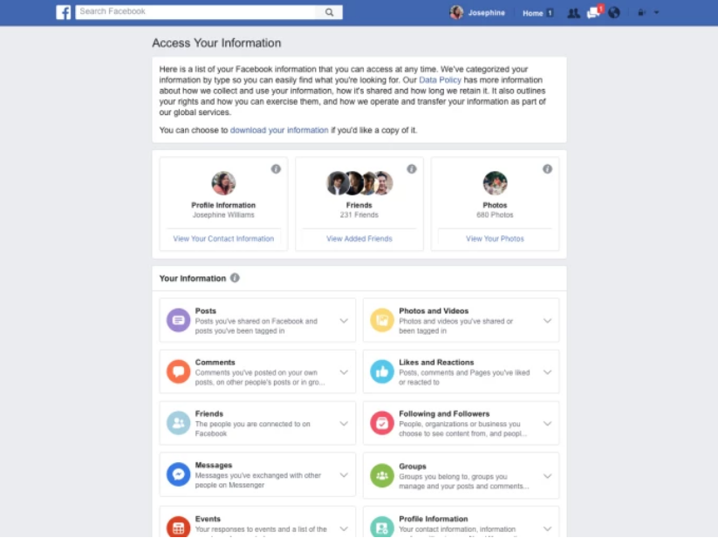
Une norme plus élevée
Dans l'ensemble, il semble que Facebook se conforme à la lettre de la loi GDPR, mais avec un esprit douteux. Bien sûr, la vie privée est ennuyeuse pour beaucoup de gens. Trop peu d'informations et ils se sentent confus et effrayés. Trop de choix et d'écrans et ils se sentent dépassés et ennuyés. Facebook a trouvé le bon équilibre à certains endroits ici. Mais les conceptions subtilement insistantes semblent avoir pour but d'éloigner les gens de changer leurs défauts d'une manière qui pourrait entraver la mission et les affaires de Facebook.
Il aurait été plus juste de faire des choix égaux en poids visible, plutôt que d'enterrer les façons d'apporter des changements dans les boutons grisés et les liens minuscules. Et cela aurait montré que Facebook a foi en la valeur qu'il fournit, de sorte que les utilisateurs resteraient dans le coin et laisseraient les fonctionnalités activées s'ils le voulaient vraiment.
Interrogé à ce sujet, Sherman a pointé du doigt d'autres sociétés de technologie, affirmant qu'il pensait que Facebook était plus direct avec les utilisateurs. Lorsqu'on lui a demandé s'il pensait que l'approche de Facebook était " meilleure ", il a répondu " Je pense que c'est vrai ". Mais Facebook n'est pas jugé selon la norme de l'industrie, parce que ce n'est pas une entreprise standard. Il a construit son but et ses affaires sur nos données privées et s'est vanté comme une aubaine pour le monde entier. Mais lorsqu'on lui a demandé de franchir une barre supérieure pour la protection de la vie privée, Facebook s'est plongé dans des astuces de conception pour éviter de perdre nos données.

